Фотовыставка
«Любимый новый год!»
Вот и прошли новогодние утренники, пробежали незаметно и праздничные дни, но воспоминания ещё кружатся в голове от веселья, подарков, нового 2020 года. Фотографий накопилось много с которыми решила поделиться. Это наша фотовыставка.
Ёлочка сверкает,
Шарики блестят,
Радуются дети
И УРА кричат!!!

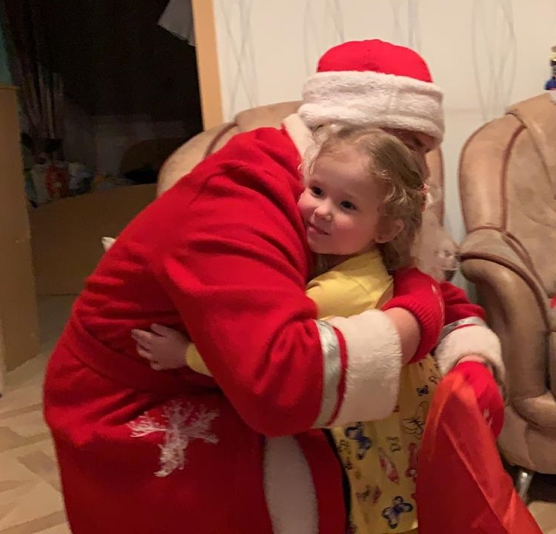
К Яне в гости приходил Дед Мороз, с подарками с поздравлениями. А Яна рассказала ему стишок, который выучила в детском саду.
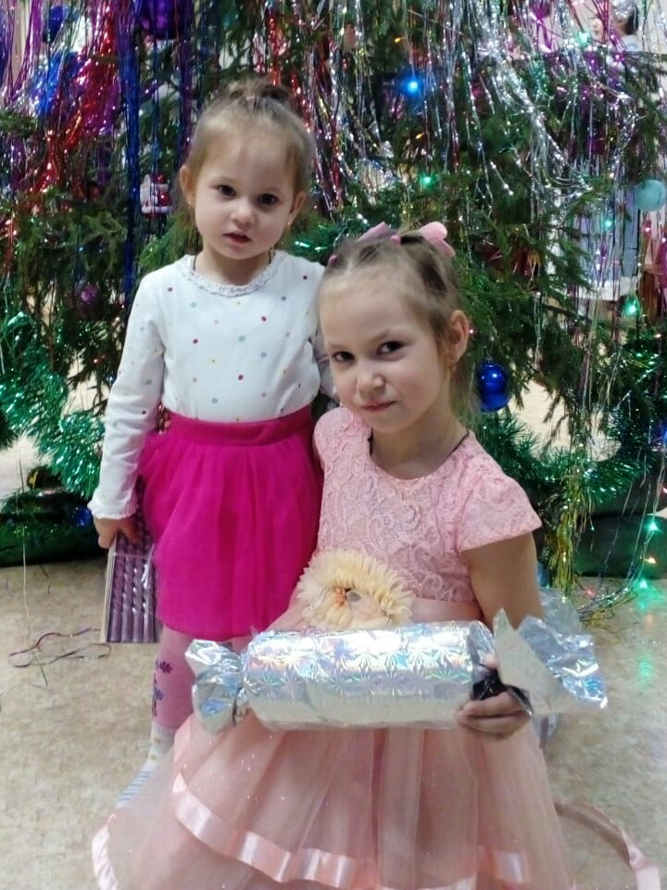
Ника – ходила к сестре на новогодний утренник.
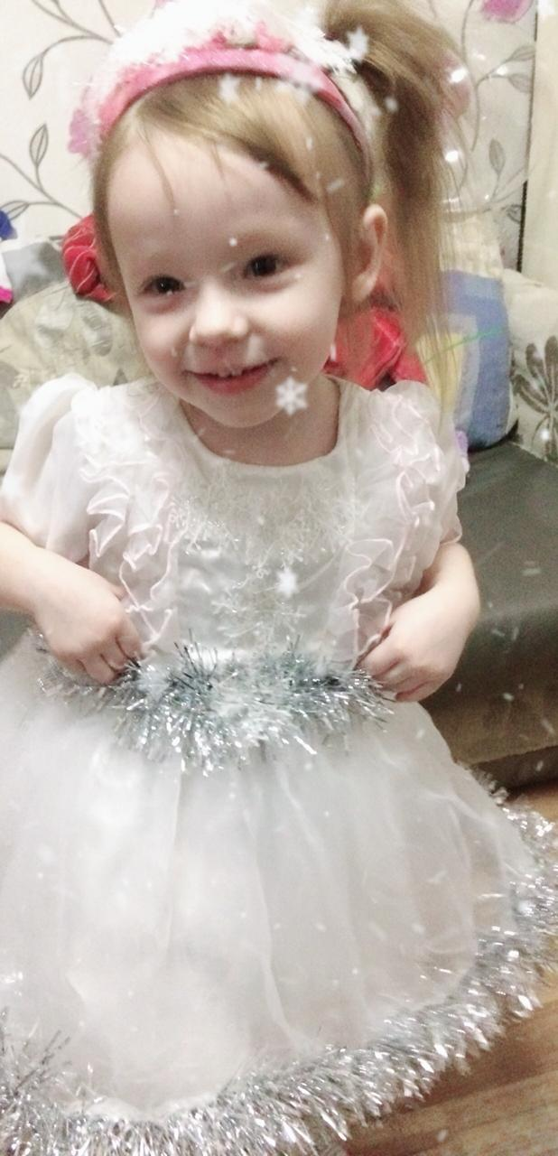
Виктория развлекала своих родных и близких песенками о ёлочке.
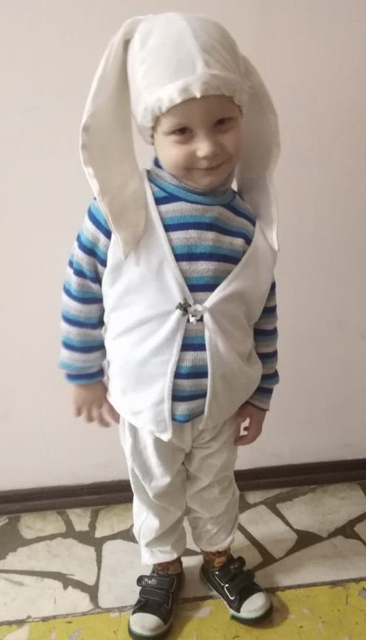
Костя в костюме «Зайчика» веселился на городской мероприятии, посвященному празднику Новый году.
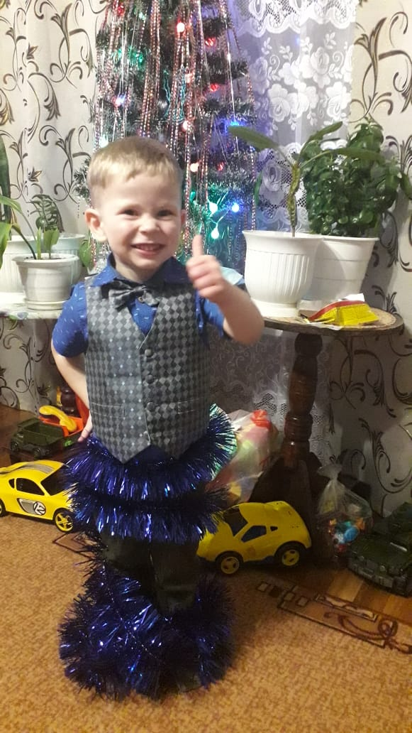
Данил дома, обматывался волшебной мишурой, чтоб быть похожим на новогоднюю ёлочку.
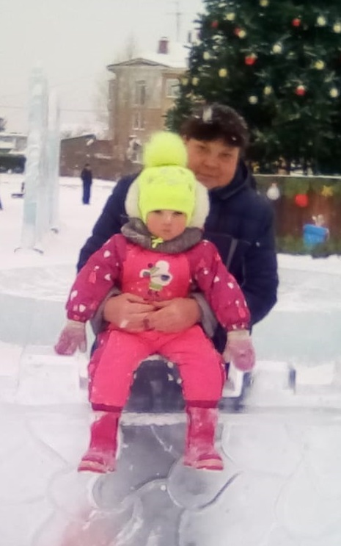
Карина - со своими близкими ходила в «ледяное царство», полюбоваться на красивую ёлку, покататься с горки.

